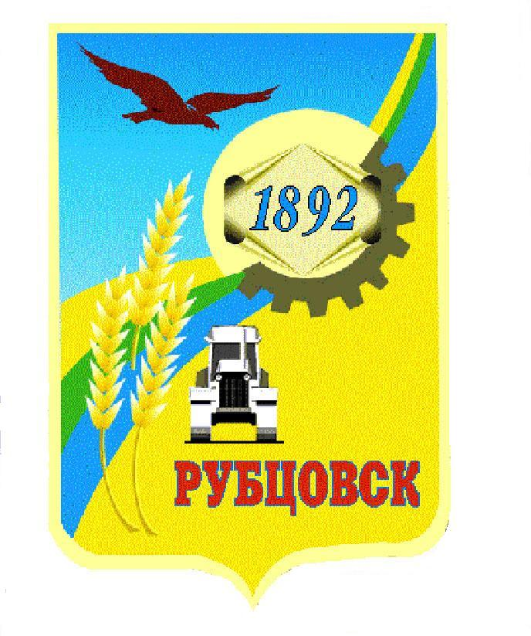
Администрация города Рубцовска
Алтайского края

ПОСТАНОВЛЕНИЕ

21.04.2026 № 1006

О внесении изменений в постановление Администрации города Рубцовска Алтайского края от 12.05.2021 № 1175 «Об утверждении Положения об Общественном совете по развитию предпринимательства при Администрации города Рубцовска Алтайского края»

В связи с кадровыми изменениями в Администрации города Рубцовска Алтайского края, руководствуясь распоряжением Администрации города Рубцовска Алтайского края от 23.03.2026 № 179л, ПОСТАНОВЛЯЮ:
1. Внести в постановление Администрации города Рубцовска Алтайского края от 12.05.2021 № 1175 «Об утверждении Положения об Общественном совете по развитию предпринимательства при Администрации города Рубцовска Алтайского края» (с изменениями от 20.09.2021 № 2535) изменение, изложив пункт 5 постановления в следующей редакции:
«5. Контроль за исполнением настоящего постановления возложить на заместителя Главы Администрации города Рубцовска Васильева А.В.».
2. Опубликовать настоящее постановление в газете «Местное время» и разместить на официальном сайте Администрации города Рубцовска Алтайского края в информационно-телекоммуникационной сети «Интернет».
3. Настоящее постановление вступает в силу после опубликования в газете «Местное время».
4. Контроль за исполнением настоящего постановления возложить на заместителя Главы Администрации города Рубцовска Васильева А.В.

Первый заместитель Главы
Администрации города Рубцовска -
председатель комитета по финансам,
налоговой и кредитной политике В.И. Пьянков

